Санкт-Петербургский национальный исследовательский университет
информационных технологий, механики и оптики  УЧЕБНЫЙ ЦЕНТР ОБЩЕЙ ФИЗИКИ ФТФ

Группа Р3208;P3207 К работе допущен Студент Джантуре Назерке, Собитов Анвархон Работа выполнена Преподаватель Хвастунов Николай Николаевич Отчет принят

Рабочий протокол и отчет по лабораторной работе №1.02

Изучение скольжения тележки по
наклонной поверхности

1. Цель работы.
1) Экспериментальная проверка равноускоренности движения тележки по наклонной плоскости.
2) Определение величины ускорения свободного падения g.
2. Задачи, решаемые при выполнении работы.
Задание 1. Измерение времени движения тележки по рельсу с фиксированным углом наклона
Задание 2. Измерение времени движения тележки по рельсу при разных углах наклона рельса к горизонту
3. Объект исследования.
Ускорение тележки при различных углах наклона.
4. Метод экспериментального исследования.
Измерение времени, за которое тележка проходит заданное расстояние по наклонной плоскости при различных углах наклона.

5. Рабочие формулы и исходные данные.
- Перемещение $Y=x_{2}-x_{1}$
- Полуразность квадратов значений времени $Z=\frac{t_{2}^{2}-t_{1}^{2}}{2}$
- Абсолютная погрешность Y $∆Y=\sqrt{(\frac{df_{1}}{dx_{1}}∙∆x_{1})^{2}+(\frac{df_{1}}{dx_{2}}∙∆x_{2})^{2}}$
- Абсолютная погрешность Z $∆Z=\sqrt{(\frac{df_{2}}{dt_{1}}∙∆t_{1})^{2}+(\frac{df_{2}}{dt_{2}}∙∆t_{2})^{2}}$
- Абсолютная погрешность Y $ε_{Y}=\frac{∆Y}{Y}∙100\%$
- Абсолютная погрешность Z $ε_{z}=\frac{∆Z}{Z}∙100\%$
- Коэффициент $a$ в зависимости Y = $aZ$ $a=\frac{\sum_{i=1}^{N}{Z_{i}{∙Y}_{i}}}{\sum_{i=1}^{N}{Z_{i}^{2}}}$
- Среднеквадратичное отклонение коэффициента $a$ ${ σ}_{a}=\sqrt{\frac{\sum_{i=1}^{N}{(Y_{i}-a∙Z_{i})^{2}}}{(N-1)∙\sum_{i=1}^{N}{Z_{i}^{2}}}}$
- Абсолютная погрешность коэффициента $a$ $∆_{a}=2σ_{a}$
- Относительное погрешность ускорения $ε_{a}=\frac{∆_{a}}{a}∙100\%$
- Синуса угла наклона рельса к горизонту $\sin{α}=\frac{\left(h-h_{0}\right)-(h^{'}-h_{0}^{'})}{x^{'}-x}$
- Среднее значение ускорения $〈a〉=\frac{2(x_{2}-x_{1})}{〈t_{2}〉^{2}-〈t_{1}〉^{2}}$
- Погрешность значения ускорения для каждой серии измерений $∆a=〈a〉∙\sqrt{\frac{(∆x_{и2})^{2}+(∆x_{и1})^{2}}{(x_{2}-x_{1})^{2}}+4∙\frac{(〈t_{1}〉∆t_{1})^{2}+(〈t_{2}〉∆t_{2})^{2}}{(〈t_{2}〉^{2}-〈t_{1}〉^{2})^{2}}}$
- Коэффициент из теоретической линейной зависимости $a=A+B\sin{α}$
$$B≡g=\frac{\sum_{i=1}^{N}{(a_{i}∙sinα_{i})-\frac{1}{N}∙\sum_{i=1}^{N}{a_{i}∙\sum_{i=1}^{N}{sinα_{i}}}}}{\sum_{i=1}^{N}{sinα_{i}^{2}-\frac{1}{N}∙(\sum_{i=1}^{N}{sinα_{i})^{2}}}}$$

- Коэффициент из теоретической линейной зависимости $a=A+B\sin{α}$
$$A=\frac{1}{N}∙(\sum_{i=1}^{N}{a_{i}-B∙\sum_{i=1}^{N}{sinα_{i})}}$$
- Среднеквадратичное отклонение ускорения свободного падения
$$σ_{g}=\sqrt{\frac{\sum_{i=1}^{N}{(a_{i}-(A+B∙\sin{α_{i}))^{2}}}}{(\sum_{i=1}^{N}{\sin{α_{i}^{2}}}-\frac{1}{N}∙(\sum_{i=1}^{N}{\sin{α_{i})^{2})∙(N-2)}}}}$$
- Абсолютная погрешность коэффициента $g$ $∆_{g}=2σ_{g}$
- Относительное погрешность $g$ $ε_{g}=\frac{∆_{g}}{g}∙100\%$
- Среднее значение времени $‹t›=\frac{\sum_{i=1}^{N}{t_{i}}}{N}$
- Среднеквадратичное отклонение $∆t$=$\sqrt{(\frac{df_{3}}{dt_{1}}∙∆t_{1})^{2}+(\frac{df_{3}}{dt_{2}}∙∆t_{2})^{2}+(\frac{df_{3}}{dt_{3}}∙∆t_{3})^{2}+(\frac{df_{3}}{dt_{4}}∙∆t_{4})^{2}+(\frac{df_{3}}{dt_{5}}∙∆t_{5})^{2}}$
$$α=0,90$$
- Количество измерений $N=5$
- Табличное значение ускорения свободного падения $g_{табл}=9,82 \frac{м}{с^{2}}$

6. Измерительные приборы.

Таблица 1: Измерительные приборы
Наименование | Предел измерений | Цена деления | Класс точности | Погрешность
Линейка на рельсе | 1,3 м | 1 см/дел | - | 5,0 мм
Линейка на угольнике | 250 мм | 1 мм/дел | - | 0,5 мм
ПКЦ-3 в режиме секундомера | 100 с | 0,1 с | - | 0,1 с

7
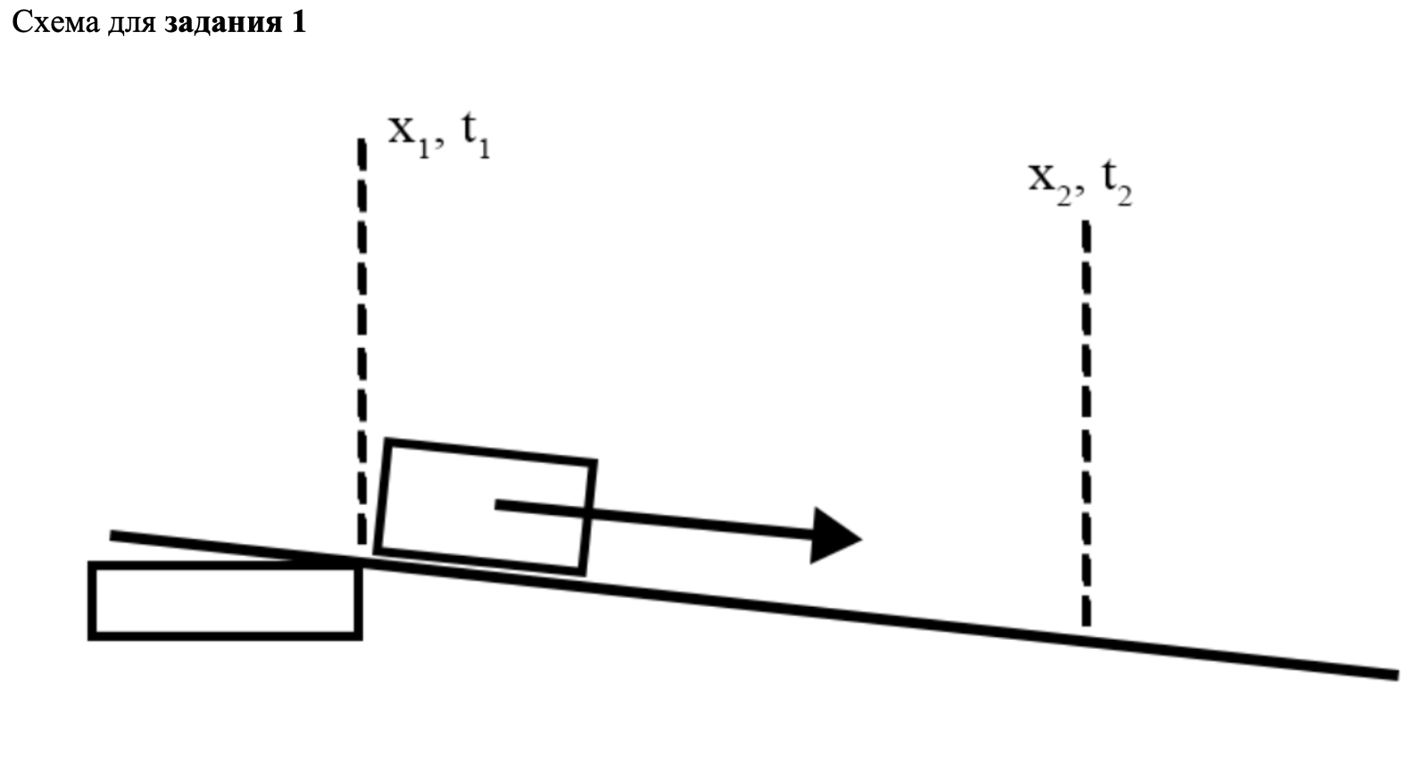

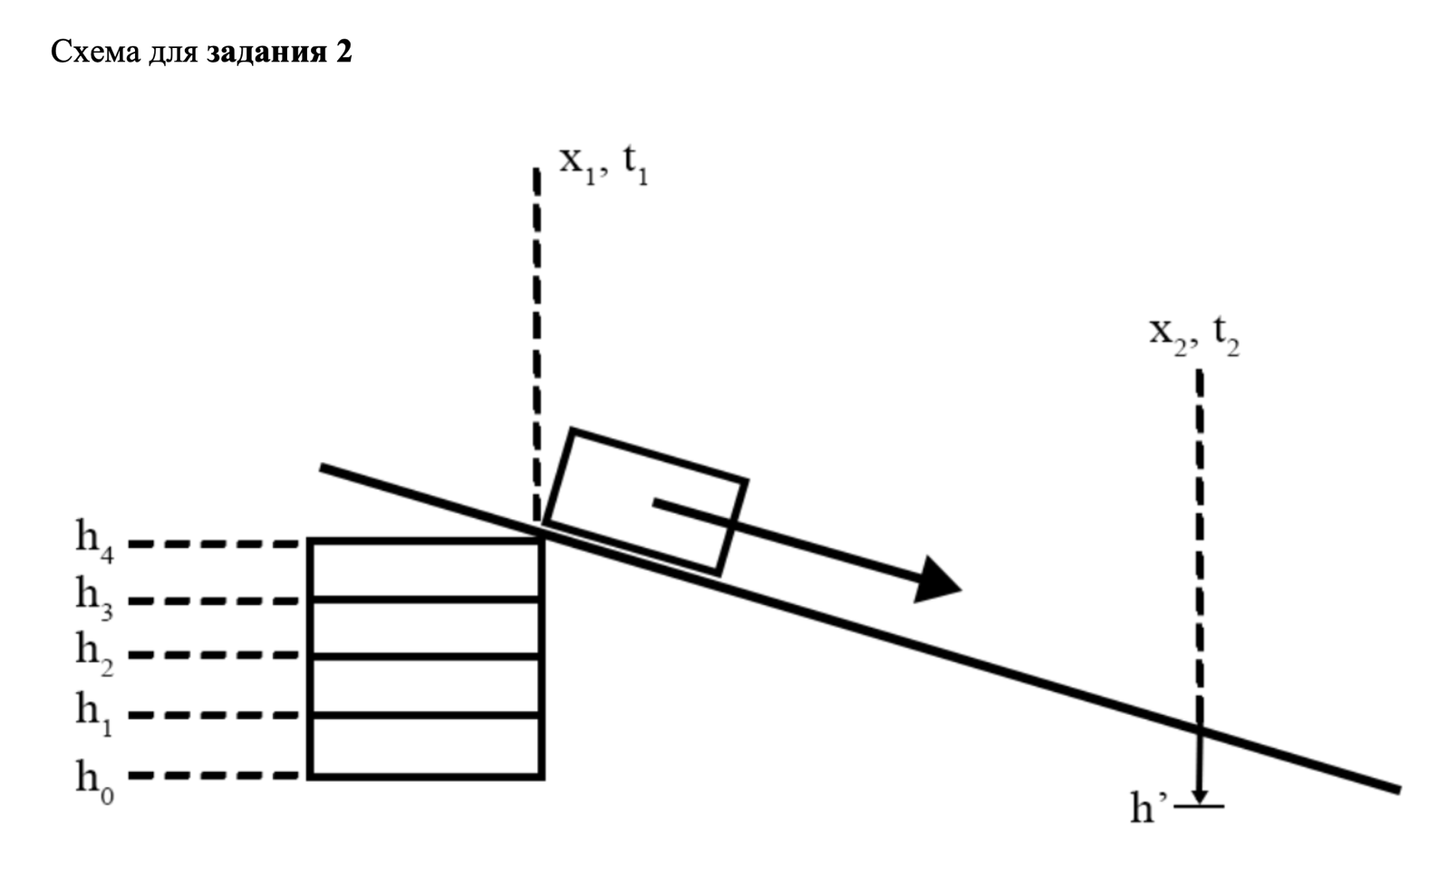

8. Результаты прямых измерений и их обработки.

Задание 1. Измерение времени движения тележки по рельсу с фиксированным углом наклона.

Таблица 2
x, м | x', м | $h_{o}$, мм | ${h'}_{o}$, мм
0,22 ± 0,005 | 1,00 ± 0,005 | 160 ± 0,5 | 162 ± 0,5

Таблица 3: Результаты прямых измерений (Задание 1)
№ | Измеренные величины |  |  |  | Рассчитанные величины
№ | x₁, m | x₂, m | t₁, c | t₂, c | x₂-x_{1,} m | $$\frac{t_{2}^{2}-t_{1}^{2}}{2}, { c}^{2}$$
1 | 0.15 | 0.40 | 1,30 | 1,50 | 0.25 | 0,28
2 | 0.15 | 0.50 | 1,20 | 1,70 | 0.35 | 0,725
3 | 0.15 | 0.70 | 1,50 | 2,20 | 0.55 | 1,295
4 | 0.15 | 0.90 | 1,30 | 2,80 | 0.75 | 3,075
5 | 0.15 | 1.10 | 1,50 | 3,10 | 0.95 | 3,68

Задание 2: Измерение времени движения тележки по рельсу при разных углах наклона рельса к горизонту
Таблица 4: Результаты прямых измерений (Задание 2)
$$N_{ПЛ}$$ | $$h, мм$$ | $$h^{'}, мм$$ | № | $$t_{1}, с$$ | $$t_{2}, с$$
1 | 170 | 160 | 1 | 1,5 | 3,1
1 | 170 | 160 | 2 | 1,6 | 3,1
1 | 170 | 160 | 3 | 1,6 | 3,0
1 | 170 | 160 | 4 | 1,6 | 3,0
1 | 170 | 160 | 5 | 1,5 | 3,5
2 | 180 | 168 | 1 | 0,9 | 2,3
2 | 180 | 168 | 2 | 0,9 | 2,3
2 | 180 | 168 | 3 | 0,9 | 2,3
2 | 180 | 168 | 4 | 1 | 2,3
2 | 180 | 168 | 5 | 1 | 2,3
3 | 190 | 169 | 1 | 0,7 | 1,9
3 | 190 | 169 | 2 | 0,7 | 1,8
3 | 190 | 169 | 3 | 0,8 | 1,8
3 | 190 | 169 | 4 | 0,7 | 1,9
3 | 190 | 169 | 5 | 0,7 | 1,8
4 | 200 | 169 | 1 | 0,7 | 1,6
4 | 200 | 169 | 2 | 0,7 | 1,6
4 | 200 | 169 | 3 | 0,7 | 1,5
4 | 200 | 169 | 4 | 0,7 | 1,6
4 | 200 | 169 | 5 | 0,7 | 1,6
5 | 210 | 169 | 1 | 0,6 | 1,4
5 | 210 | 169 | 2 | 0,6 | 1,4
5 | 210 | 169 | 3 | 0,6 | 1,4
5 | 210 | 169 | 4 | 0,6 | 1,4
5 | 210 | 169 | 5 | 0,6 | 1,4
$N_{ПЛ}$ – количество пластин
$$h-высота на координате x=0,22 м$$
$$h^{'}-высота на координате x^{'}=1,00 м$$

9. Расчет результатов косвенных измерений.
Задание 1
Исследование движения тележки при фиксированном угле наклона рельса.
Проверка равноускоренного движения тележки.
Заполним таблицу 3 По результатам прямых измерений рассчитаем величины:
Y = x₂-x₁
Z = $\frac{t_{2}^{2}-t_{1}^{2}}{2}$

и заполним последние два столбца таблицы 3 Для примера рассчитаем для первой строки

Y = 0,40 − 0,15 = 0,25 м
Z = 1.50² − 1.30²​ = $\frac{2.25 - 1.69}{2}$ ​= $\frac{0.56}{2}$​ = 0.28 c²

Теперь вычислим ускорение тележки методом наименьших квадратов Вычислим коэффициент a в теоретической зависимости 𝑌 = 𝑎𝑍
$$a=\frac{\sum_{i=1}^{N}{Z_{i}{∙Y}_{i}}}{\sum_{i=1}^{N}{Z_{i}^{2}}}≈0.2705 \frac{м}{с^{2}}$$
Теперь найдём среднеквадратичное отклонение 𝜎𝑎 этого коэффициента
$$σ_{a}=\sqrt{\frac{\sum_{i=1}^{N}{(Y_{i}-a∙Z_{i})^{2}}}{(N-1)∙\sum_{i=1}^{N}{Z_{i}^{2}}}}≈0.03187 \frac{м}{с^{2}}$$
Рассчитаем абсолютную погрешность коэффициента 𝑎 для доверительной вероятности 𝛼 = 0,90
Δa = t_{α,N}​ ⋅ σ_{a} ​= 2.132 ⋅ 0.03187 ≈ 0.068 м/с²
Относительная погрешность $δa$
$$δa=\frac{0.068}{0.2705}⋅100\%≈25.1\%$$
Результат:
$$a=0.271±0.068 {\text{м/с}}^{2},$$
$$δa≈25\%$$
Задание 2
Исследование зависимости ускорения тележки от угла наклона рельса к горизонту. Определение ускорения свободного падения
Заполним таблицу 5
Для каждой серии измерений вычислим sin𝛼 и занесём результаты во второй столбец В качестве примера вычислим sin𝛼 для первой серии измерений:
$sin α1​=\frac{-10-2.0}{780}$​ $=$ $\frac{-12.0}{780}$​ $≈$ $-0.01538$
Теперь вычислим средние значения времени 〈𝑡1〉 и 〈𝑡2〉, заполнив третий и четвёртый столбцы
Для первой серии измерений получим:
〈𝑡1⟩=$\frac{\sum_{i=1}^{5}{t_{1_{i}}} }{5}$= 1.56 𝑐 〈𝑡2〉 = $\frac{\sum_{i=1}^{5}{t_{2_{i}}} }{5}$ = 3.14 𝑐
$$σ⟨t_{1}​⟩​=\sqrt{\frac{0,012}{20}​​}=\sqrt{0,0006​}≈0,0245 с$$
$$Δ⟨t_{1}​⟩​=t⋅σ⟨t_{1}​⟩​=2,132⋅0,0245≈0,0522 с$$
$$Δинстр.t​=\frac{2}{3}​⋅0,1≈0,067 с$$
$$Δt_{1}​=\sqrt{{Δ⟨t_{1}​⟩}^{2}​+{(Δинстр.t​)}^{2}}​=\sqrt{{0,0522}^{2}+{0,067}^{2}}​≈\sqrt{0,00272+0,00449​}≈\sqrt{0,00721}≈≈0,085 с$$
Вычислим среднее значение ускорения 〈𝑎〉 и его погрешность ∆𝑎, заполнив последний столбец
Для примера вычислим значения в первой строке:
a = $\frac{2 ⋅ 0.25}{{3.14}^{2}-{1.56}^{2}}$​= $\frac{0.5}{9.8596-2.4336}$​ = $\frac{0.5}{7.426 }$​ ≈ 0.0673 м/с²
$$Δd= \sqrt{{0,003}^{2}+{0,003}^{2}}≈0,00424 м$$
δd = $\frac{0,00424}{0,25}$​ ≈ 0,01696
δa = $\sqrt{{δd}^{2}+{(\frac{2t_{1}​Δt_{1}}{{t_{2}}^{2}-{t_{1}}^{2}})}^{2}+{(\frac{2t_{2}​Δt_{2}}{{t_{2}}^{2}-{t_{1}}^{2}})}^{2}}$
$$δa=\sqrt{{0,01696}^{2}+{0,03571}^{2}+{0,1776}^{2}}​≈\sqrt{0,000288+0,001275+0,03154}​≈\sqrt{0,03310}​≈0,1819$$
a = 0,0673 м/с²
Δa= 0,0673 ⋅ 0,1819 ≈ 0,0122 м/с²
Наконец найдём относительную погрешность ускорения
$ε$_{𝑎} = $\frac{0,0122 }{0,0673 }$∙ 100% = 18,12%
Таблица 5: Результаты расчетов (Задание 2)
$$N_{ПЛ}$$ | $$\sin{α}$$ | $$〈t_{1}〉±∆t_{1}, c$$ | $$〈t_{2}〉±∆t_{2}, c$$ | $$〈a〉± ∆a,\frac{м}{с^{2}}$$
1 | 0,01538 | 1,56±0,085 | 3,14±0,21 | 0,067±0,012
2 | 0,01795 | 0,94±0,085 | 2,30±0,067 | 0,114±0,009
3 | 0,02949 | 0,72±0,079 | 1,84±0,085 | 0,174±0,021
4 | 0,04231 | 0,70±0,067 | 1,58±0,079 | 0,249±0,033
5 | 0,05513 | 0,60±0,067 | 1,40±0,067 | 0,313±0,040
$N_{ПЛ}$ – количество пластин
$$〈t_{1,2}〉=\frac{1}{N}\sum_{i=1}^{N}{t_{1i,2i}}$$
Теперь для теоретической линейной зависимости 𝑎=𝐴+𝐵sin𝛼 вычислим коэффициенты A и B
$$B≡g=\frac{\sum_{i=1}^{N}{(a_{i}∙sinα_{i})-\frac{1}{N}∙\sum_{i=1}^{N}{a_{i}∙\sum_{i=1}^{N}{sinα_{i}}}}}{\sum_{i=1}^{N}{sinα_{i}^{2}-\frac{1}{N}∙(\sum_{i=1}^{N}{sinα_{i})^{2}}}}=16.22\frac{м}{с^{2}}$$
$$A=\frac{1}{5}∙(\sum_{i=1}^{5}{a_{i}-B∙\sum_{i=1}^{5}{sinα_{i})=}}-0.3364$$
Наконец вычислим среднеквадратичное отклонения ускорения свободного падения g (коэффициента B)
$$σ_{g}=\sqrt{\frac{\sum_{i=1}^{N}{(a_{i}-(A+B∙\sin{α_{i}))^{2}}}}{(\sum_{i=1}^{N}{\sin{α_{i}^{2}}}-\frac{1}{N}∙(\sum_{i=1}^{N}{\sin{α_{i})^{2})∙(N-2)}}}}= 7.78 \frac{м}{с^{2}}$$
Определим абсолютную погрешность коэффициента 𝑔 для доверительной вероятности 𝛼=0,90
∆𝑔 =$18.31\frac{м}{с^{2}}$
Также вычислим относительную погрешность 𝑔
$$ε_{g}= 113\%$$
Вычислим абсолютное отклонение экспериментального значения ускорения свободного падения 𝑔 от его табличного значения 𝑔табл для Санкт-Петербурга
$$\left|g-g_{табл}\right|= 6.40 \frac{м }{c^{2}}$$
$$ε_{g_{табл}}=\frac{\left|g-g_{табл}\right|}{g_{табл}}∙100\%= 65\%$$

10. Расчет погрешностей измерений.
Задание 1

Вычислим погрешность для косвенных измерений Y и Z
Начнём с относительной погрешности ∆𝑌
В формуле 𝑓1 это функция двух переменных 𝑥1 и 𝑥2 определяющая значение Y, таким образом
𝑓1= 𝑥2 −𝑥1
Вычисляя частные производные по переменным 𝑥1 и 𝑥2 получаем:
$\frac{{∂f}_{1} }{∂x_{1}}$ =−$1$ $\frac{∂f_{1} }{∂x_{1}}$ = 1

Абсолютную погрешность ∆𝑥1 и ∆𝑥2 вычислим, используя инструментальную погрешность ∆_{и} линейки на рельсе из таблицы 1 и пересчитав её для доверительной вероятности 𝛼 = 0,95:

Δx₁​ = Δx₂​ = 2/3 ​⋅ 0,005 ≈ 0,00333 м

Получаем итоговую формулу для относительной погрешности Y:
$$∆Y=0,003⋅\sqrt{{x_{1}}^{2}​+{x^{2}}_{2}​}$$
Для примера, в первой строке получим
$$∆Y= 0,00128 м$$
Аналогично рассчитываем относительную погрешность ∆_{𝑍}

Задание 2
Опишем процесс вычисления погрешности для ⟨𝑡1⟩ и ⟨𝑡2⟩ на примере первой серии измерений
Начнём с ⟨𝑡1⟩
Рассчитаем среднеквадратичное отклонение среднего значения:
$$σ⟨t_{1}​⟩​=\sqrt{\frac{0,012}{20}​​}=\sqrt{0,0006​}≈0,0245 с$$
Рассчитаем доверительный интервал:
$$Δ⟨t_{1}​⟩​=t⋅σ⟨t_{1}​⟩​=2,132⋅0,0245≈0,0522 с$$
$$Δинстр.t​=\frac{2}{3}​⋅0,1≈0,067 с$$
Определим абсолютную погрешность измерения с учетом доверительного интервала ∆_{⟨𝑡1⟩} и инструментальной погрешности ∆_{и𝑡}:
$$Δt_{1}​=\sqrt{{Δ⟨t_{1}​⟩}^{2}​+{(Δинстр.t​)}^{2}}​=\sqrt{{0,0522}^{2}+{0,067}^{2}}​≈\sqrt{0,00272+0,00449​}≈\sqrt{0,00721}≈≈0,085 с$$
Расчёты для ⟨𝑡2⟩ аналогичны
11. Графики.
Задание 1
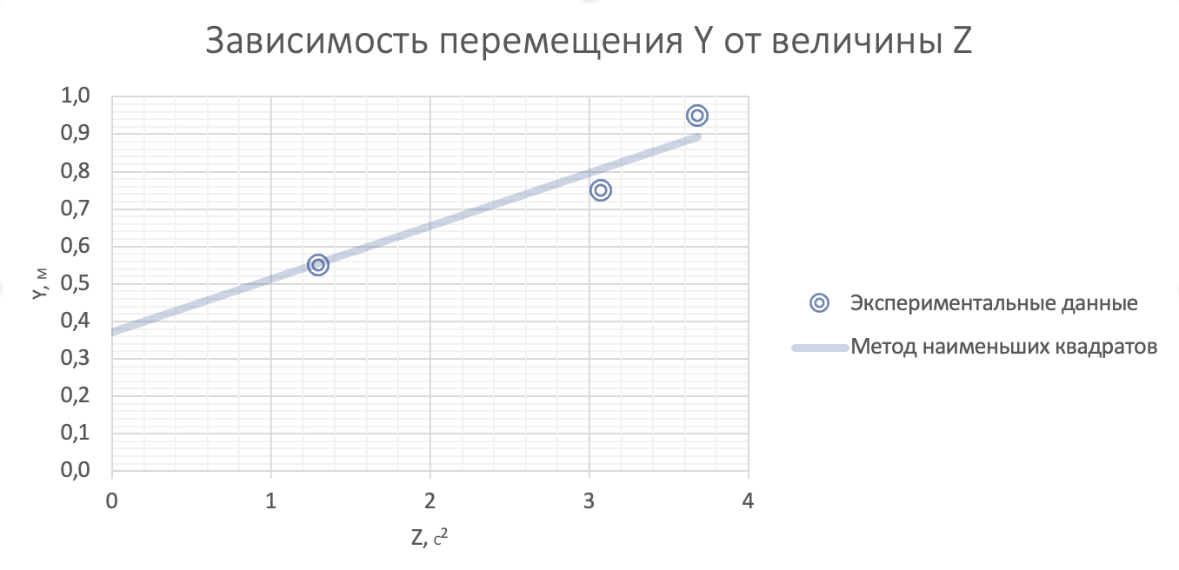
График 1

Задание 2

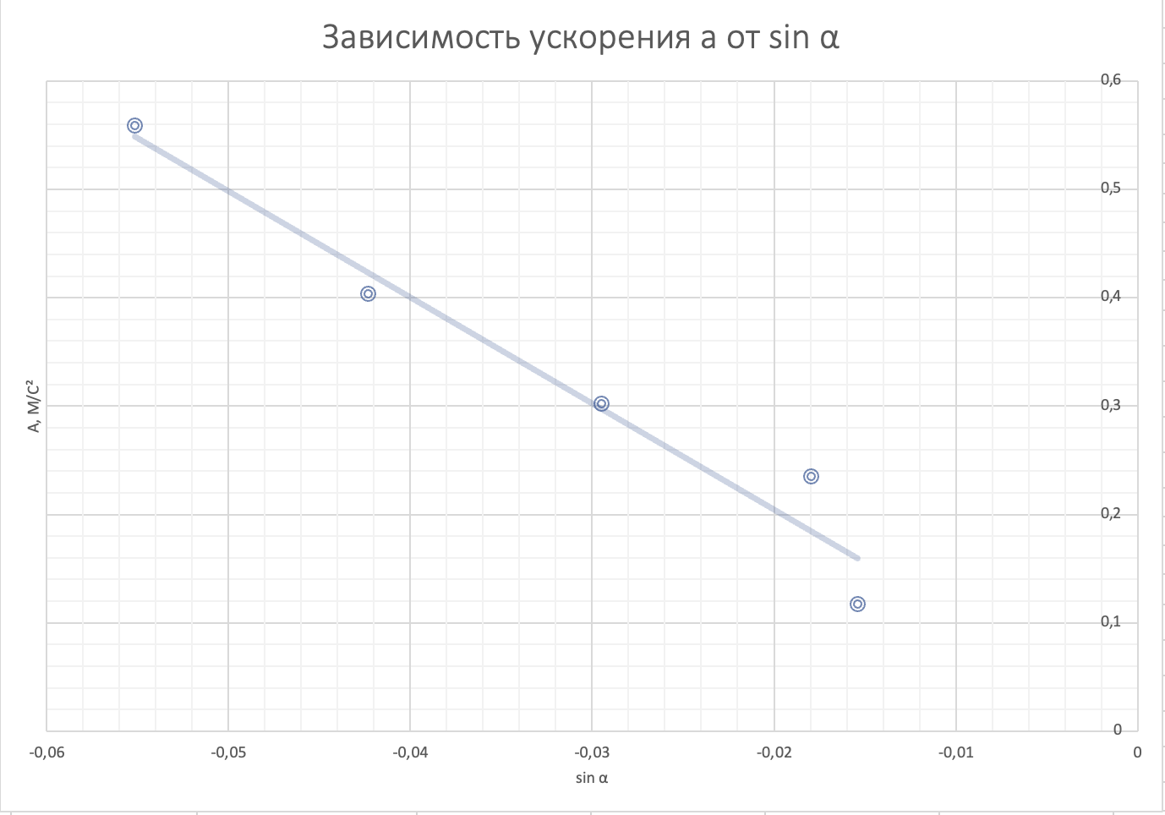

График 2

12. Окончательные результаты.
$$a=0,0673 ± 0,0122 \frac{м}{с^{2}}{ ε}_{a}=18.128\% α = 0,90$$
$$g=16.22±18.31\frac{м}{с^{2}}{ ε}_{g}=113\%$$
$\left|g-g_{табл}\right|=6.40 \frac{м}{с^{2}}$ $ε_{g_{табл}}=65 \%$

13. Выводы и анализ результатов работы.
Опираясь на график, можно сказать что движение тележки в 1-м опыте является равноускоренным, так как график представляет собой прямую. Также удалось довольно точно посчитать ускорение движения тележки (маленькая погрешность).
Абсолютное отклонение экспериментального значения от табличного оказалось практически равным абсолютной погрешности измерения, следовательно, измерение получилось довольно достоверным.

